Dodatek osłonowy 2022 r.
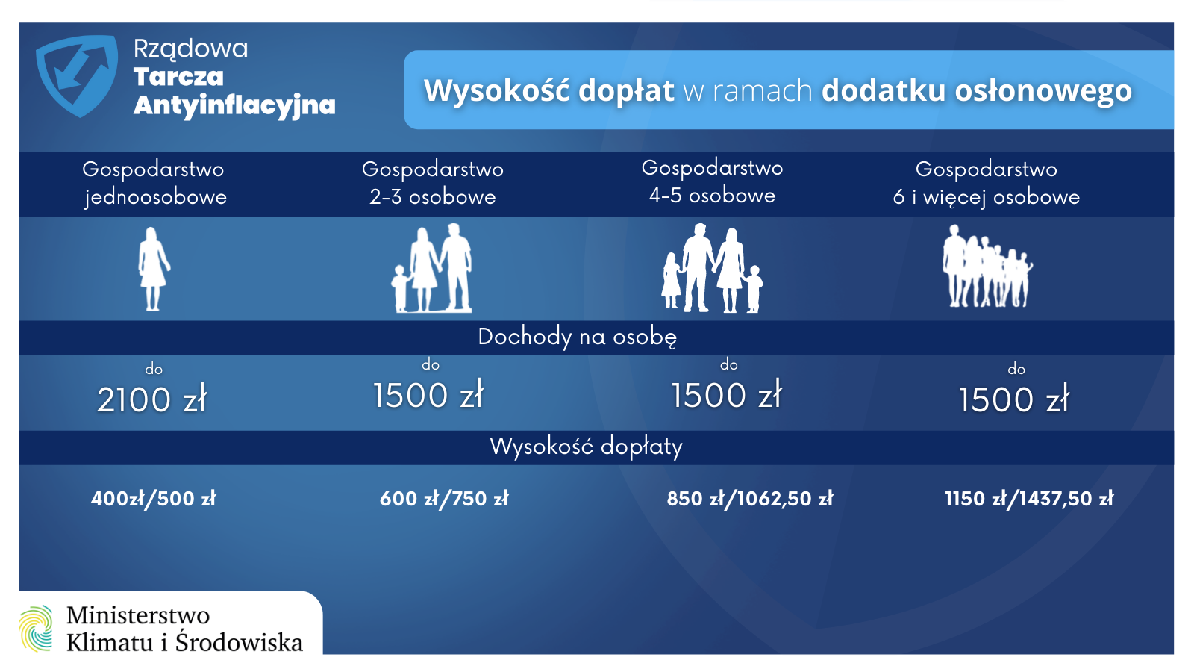
4 stycznia 2022 roku weszła w życie ustawa z dnia 17 grudnia 2021 (Dz. U. z 2022 poz. 1)
o dodatku osłonowym.
Dodatek osłonowy stanowi wsparcie dla osób najbardziej potrzebujących, w związku ze wzrostem cen energii elektrycznej, gazu ziemnego oraz żywności.
Zgodnie z treścią ustawy z dnia 17 grudnia 2021 r. o dodatku osłonowym, świadczenie przysługuje osobie:
- w gospodarstwie domowym jednoosobowym, w którym wysokość przeciętnego miesięcznego dochodu, w rozumieniu ustawy o świadczeniach rodzinnych, nie przekracza kwoty 2100 zł
-osobie w gospodarstwie domowym wieloosobowym, w którym wysokość przeciętnego miesięcznego dochodu nie przekracza kwoty 1500 zł na osobę.

W przypadku, gdy wysokość przeciętnego miesięcznego dochodu na osobę przekracza kwoty wymienione powyżej, dodatek zostanie wypłacony w wysokości różnicy między kwotą dodatku osłonowego, a kwotą, o którą został przekroczony przeciętny miesięczny dochód na zasadzie „złotówka za złotówkę”. W przypadku gdy wysokość dodatku osłonowego jest niższa niż 20 zł, świadczenie to nie przysługuje.

Na potrzeby składania wniosków o wypłatę dodatku osłonowego przyjmuje się, że jedna osoba może wchodzić w skład tylko jednego gospodarstwa domowego.
W przypadku, gdy wniosek o wypłatę dodatku osłonowego dla gospodarstwa domowego wieloosobowego złoży więcej niż jedna osoba, dodatek przyznawany jest wnioskodawcy, który złożył wniosek jako pierwszy.
Dodatek osłonowy wynosi rocznie:
- 400 zł dla gospodarstwa jednoosobowego;
- 600 zł dla gospodarstwa domowego składającego się z 2 do 3 osób;
- 850 zł dla gospodarstwa składającego się z 4 do 5 osób
- 1150 zł dla gospodarstwa domowego składającego się z co najmniej 6 osób
Dodatek osłonowy ,w sytuacji gdy głównym źródłem ogrzewania gospodarstwa domowego jest: kocioł, kominek, koza, ogrzewacz powietrza, itp. na paliwo stałe zasilane węglem lub paliwami węglopochodnymi, wpisane do centralnej ewidencji emisyjności budynków to wysokość dodatku osłonowego rocznie wynosi:
- 500 zł w skali roku dla gospodarstw domowych jednoosobowych,
- 750 zł w skali roku dla gospodarstw domowych,
- 1062,50 zł w skali roku dla gospodarstw domowych 4-5 osobowych,
- 1437,50 zł w skali roku dla gospodarstw domowych 6 osobowych.

WAŻNE !!!!
Od 1 lipca 2021 roku każdy właściciel i zarządca budynku ma obowiązek zgłosić źródła ogrzewania i spalania paliw do Centralnej Ewidencji Emisyjności Budynków (CEEB). Deklarację można złożyć metodą tradycyjną w urzędzie lub wysłać pocztą a także online.
Właściciele domów użytkowanych już przed 1 lipca 2021 r. mają 12 miesięcy na zgłoszenie źródła ciepła (wysłania deklaracji do CEEB). W przypadku domów oddawanych do użytkowania po tej dacie właściciele mają obowiązek zgłoszenia pieca lub kotła w ciągu 14 dni od uzyskania pozwolenia na użytkowanie budynku. Jeśli ktoś nie zgłosi urządzenia, którym ogrzewa swój dom, do ewidencji może otrzymać karę grzywny do 500 zł. Jeśli sprawa trafi do sądu, wielkość grzywny może wzrosnąć do 5000 zł.
Dodatek osłonowy przysługuje za okres od dnia 1 stycznia 2022r. do dnia 31 grudnia 2022r.
i jest wypłacany w dwóch równych ratach w terminie do 31 marca 2022r. oraz do dnia 2 grudnia 2022r.
W przypadku gdy, osoba złoży wniosek o wypłatę dodatku osłonowego później niż na 2 miesiące
przed upływem tych terminów, dodatek osłonowy jest wypłacany jednorazowo, niezwłocznie
po przyznaniu tego dodatku.
Wnioski o wypłatę dodatku osłonowego złożone po dniu 31 października 2022r. pozostawia
się bez rozpoznania.
Wniosek o wypłatę dodatku osłonowego składa się w gminie właściwej ze względu na miejsce zamieszkania osoby składającej ten wniosek.
Przyznanie dodatku osłonowego nie wymaga wydania decyzji. Wnioskodawca otrzyma informację
o przyznaniu dodatku osłonowego na wskazany przez niego adres poczty elektronicznej –
o ile wnioskodawca wskazał adres poczty elektronicznej we wniosku. Odmowa przyznania dodatku osłonowego, uchylenie lub zmiana prawa do tego dodatku oraz rozstrzygnięcie w sprawie nienależnie pobranego dodatku osłonowego wymagają wydania decyzji.

Wnioski o wypłatę dodatku osłonowego mieszkańcy Gminy Wadowice Górne mogą składać w budynku Urzędu Gminy Wadowice Górne w godzinach 7.30 do 15.30
( pokój 25)

